Linux-Presentation-Day in Braunschweig [LPD-BS.2019.1]

Aufbereitung
Über den Tag verteilt kamen 30 Besucher (bei 12 Anmeldungen) zu uns, die weitesten sogar aus Celle und Dessau.  Einige Besucher haben wir dem Artikel zum LPD auf Heise.de zu verdanken. Bei Kaffe und Würstchen, mit vielen angeregten Gesprächen und Fachsimpelei, war das für alle ein produktiver Tag. Ein Teil der Besucher werden wir wohl wiedersehen; spätestens zur nächsten Installations-Party. 
Die Außenwahrnehmung verteilt sich auf: Zeitung: 11, Internet: 10 und Plakate&Flyer: 1
Das Internet enthält u.a. spezifisch: Heise: 3, Braunschweig.de-Veranstaltungskalender: 1, und unsere ML: 1.
Plakat&Flyer: 1, ist jetzt etwas überraschend; entweder falsch oder zu wenig ausgelegt.
Die Gesamtbewertung beläuft sich auf 95.55% von 100, bei 15 Bewertungen. Wir scheinen irgendwas richtig zu machen…
Als gut bewertet wurden: Direkte Ansprache. Gute Ratschläge. Beratung in einzelnen Stationen. Gespräche über OSS und Telefonie. Nette Leute, Fragen gezielt beantwortet. Viele Vorführungen. Interessante Gespräche. Freundliche Atmosphäre. Zeitschriften Mitnahmeangebot. Persönliche Ansprache. Kaufmännische Software. Bildbearbeitung. Experten mit Ideen. Sich über LINUX auszutauschen und zu lernen.
Als weniger gut: Keine Programmaushänge zur Orientierung. Keine Vorträge. Teilweise zu locker organisiert.
Vorgeschlagen wurden: Homepage-Sprache („gequatsche“) nicht umgangssprachlich. Mehr Öffentlichkeitsarbeit. Infotafel an Stationen. Treffen nicht nur Mittwochs.
Und als Themen: Vor-Nachteile: LIN, Tablet und Handhabung. Netzwerksicherheit. Einfache Serverlösungen. RaspberryPi, basteln und Hardwareanbindung. Dual-Boot. BASH und Sicher Mailen.
Wir werden uns der Anregungen annehmen und diese diskutieren.
Danke an unsere Besucher, an alle die mitgemacht haben und an die LPD-Orga für Ihre Unterstützung!

Impressionen
Einfach auf das erste Bild klicken um die Slideshow zu starten, und dann mit Cursor-Rechts und -Links durchblättern, ESC beendet die Funktion.

Termin
Der siebente Linux-Presentation-Day (LPD-BS.2019.1) in Braunschweig ist am Samstag, 2019-05-18, 13-19 Uhr.

Anfahrt / Adresse:
Im Nachbarschaftszentrum / Haus der Talente, Elbestr. 45.
(Tram 3, Haltestelle: Saalestr.) Anfahrt:

Programm

Linux-Presentation-Day in Braunschweig
Die Braunschweiger Linux-User-Group [BS-LUG] läd ein: LINUX zum Anschauen und Anfassen!
LINUX ist ein freies, kostenneutrales und sicheres alternatives Betriebssystem für Computer. Es spioniert den Nutzer nicht aus und sendet keine Daten an einen Hersteller.
Man kann damit alle seine Aufgaben erledigen, wie Internet & Email, Briefe schreiben, Bilder verwalten, Filme schauen, Musik hören, Videos schneiden und vieles mehr. Auch muss man sich nicht um komplizierte Updates kümmern, da alles aus einer Hand und automatisch kommt.
Die BS-LUG bieten einen ganzen Nachmittag lang an, das sich der Besucher über LINUX informieren, es selber ausprobieren oder zeigen lasen, Fragen stellen und sich beraten lassen kann.
Diesmal gibt es viele Themeninseln wo Fachmenschen dem geneigten Besucher zu dem jeweiligen Thema etwas zeigen und beraten. Anstatt der üblichen Vorträge haben wir uns dieses Mal zu Vorführungen entschieden. Diese gibt es in Saal 1 und im Saal 2 besteht Rückzugsmöglichkeit für Einzelgespräche und Beratungen. Daneben kann der interessierte Besucher auch gern selber am Gerät verschiedene LINUX'e und Software selber ausprobieren oder damit spielen.
All dies gehört zu dem Konzept des Linux-Presentation-Day, dem Besucher die Möglichkeit zu bieten Linux kennenzulernen, es 'anzufassen', also zu erleben, und sich mit seinen Fragen an erfahrene Linux-Anwender zu wenden.
Wir zeigen, dass Linux längst auf dem Desktop angekommen ist und auch ohne 'rumgebastel' eine einfache, übersichtliche und sichere Bedienung ermöglicht. Der Besucher wird auch erfahren, dass ein Betriebssystem seinen Nutzer nicht bevormunden muss - oder gar ausspioniert - und in der Lage ist, sich vollständig, also inklusive aller Anwendungsprogramme, aktuell zu halten. Und natürlich sammeln wir Themen um später spezifische Veranstaltungen, Schulungen, Installationspartys, etc. anbieten zu können.
Da es sich um eine reine Informationsveranstaltung handelt, ist das mitbringen von eigenen Rechnern - etwa zum Zweck der Installation - nicht vorgesehen, aber ein freier USB-Stick kann nicht schaden.
Wenn Du Unterstützung bei der Installation benötigst, komm' doch einfach nach dem LPD zu einem BS-LUG Treffen. Und bring Rechner und Installationsmedium mit, Und/oder wende dich bei Fragen vorher an unser: Frag uns was. Wir freuen uns schon auf Euren Besuch! 

Vorführungen:
Anstatt eines Vortragsprogrammes gibt es diesmal mehrere Vorführungen im Vortragsraum (Station 9), dazu eventuell ein offenes Podium.
- Rolf / Vorstellung Raspberry Pi für verschiedene Anwendungen. Vorführung von Asterisk, einer Telefonanlage auf freier Softwarebasis.
- Marius / LAHA: Verteilter Echtzeit Sound in der ganzen Wohnung
- Geplant: Podium: Eure Fragen unsere Antworten. / Fachmenschen stellen sich euren Fragen

Stationen:
Station | Beschreibung | Ansprechpartner
1 | Oberflächen im Wandel / Warum der Desktop egal ist | Franke
2 | Tablets unter LINUX | Marius, Malte
3a | Virtualisierung / VBox, PlayOnLinux, Wine | Nils
3b | Installation(en) von LINUX Distributionen | Bernd
4 | Kanotix vorgestellt | Holger
5 | Selbsterfahrung / LINUX zum selber anfassen und ausprobieren
6 | Kaufmännische Software unter LINUX / Libreoffice und Büroanwendungen | Udo
7 | Willkommen und Information | Gunnar
12 | Zeitschriften und gemütliches rumgelümmel mit Gequatsche

Voranmeldungen:
Es wäre nett wenn ihr eine Voranmeldung abgeben würdet, damit wir ungefähr wissen, mit wie vielen Leuten wir rechnen müssen. Und teilt uns bitte auch mit, welche Themen euch noch interessieren. Vielen Dank!
Voranmeldung bitte hier.
Wir sehen uns!

Veranstalter:
Veranstalter für den LPD-BS, ist die Braunschweiger - Linux-User-Group (kurz BS-LUG) und Freiwillige, unterstützt von FKN-Systems, dem Nachbarschaftszentrum und anderen. Die Veranstaltung ist rein nichtkommerziel, der Eintritt ist frei.
Allgemeine Infos auf: Der Linux-Presentation-Day in Braunschweig

Presse und Medien
- Plakat: 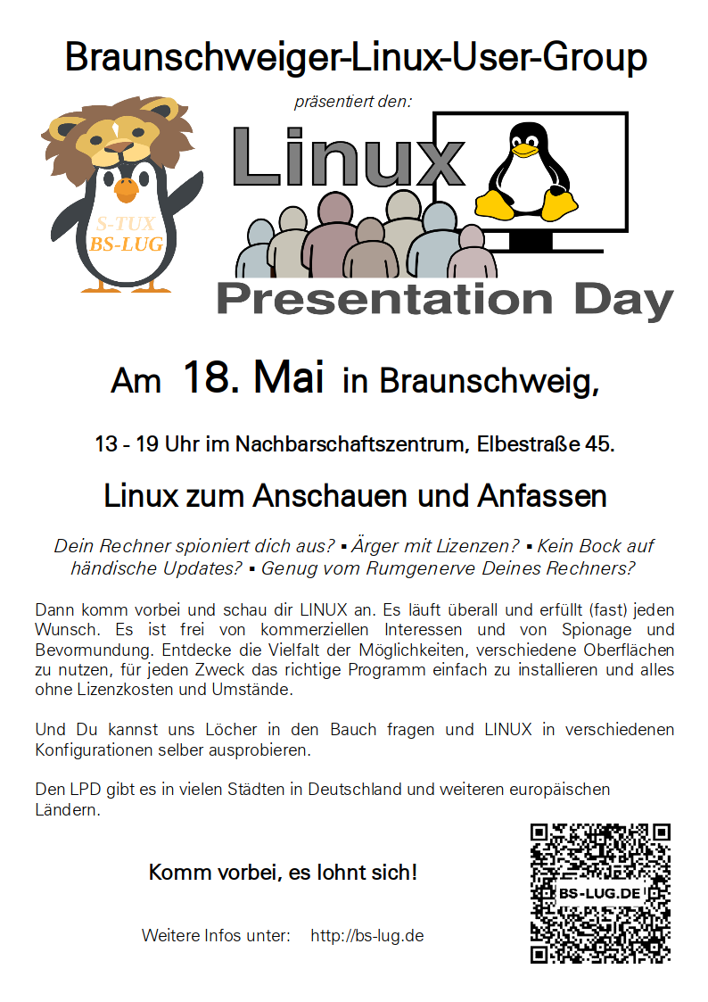 bs-lug_-_lpd-bs.2019-1_-_plakat.20190404.pdf
- Postcards: 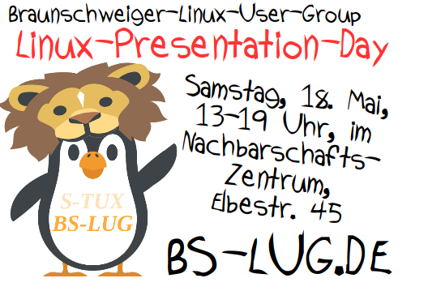 bs-lug_-_lpd-bs.2019-1_-_postcard.20190404.pdf

- BS-LUG_LPD_Logo:
- BS-LUG_Infopanel
- Pressemitteilung: Pressestelle

